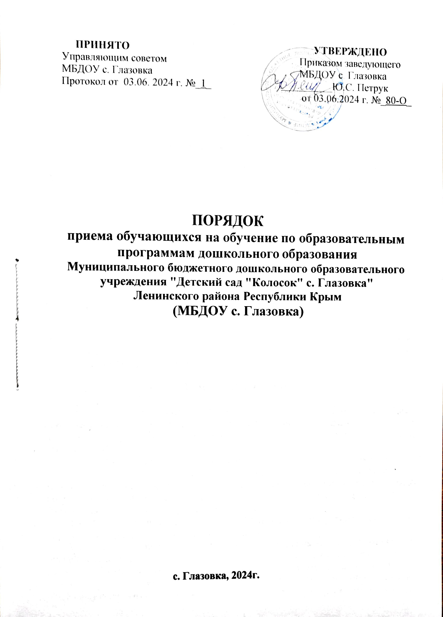

# ПРИНЯТО УТВЕРЖДЕНО

Управляющим советом Приказом заведующего

МБДОУ с. Глазовка МБДОУ с. Глазовка

Протокол от 03.06. 2024 г. №_1_ __________Ю.С. Петрук

от 03.06.2024 г. №_80-О_

ПОРЯДОК

**приема обучающихся на обучение по образовательным**

**программам дошкольного образования**

**Муниципального бюджетного дошкольного образовательного**

**учреждения "Детский сад "Колосок" с. Глазовка"**

**Ленинского района Республики Крым**

**(МБДОУ с. Глазовка)**

# с. Глазовка, 2024г.

**1. Общие положения**

Настоящий Порядок приема обучающихся на обучение по образовательным программам дошкольного образования Муниципального бюджетного дошкольного образовательного учреждения "Детский сад "Колосок" с. Глазовка" Ленинского района Республики Крым», МБДОУ с. Глазовка (далее ДОУ) (далее Порядок) определяет порядок приема обучающихся на обучение по образовательным программам дошкольного образования в Муниципальном бюджетном дошкольном образовательном учреждении "Детский сад "Колосок" с. Глазовка" Ленинского района Республики Крым».

Порядок разработаны в соответствии с:

- Федеральным Законом от 29.12.2012 г. № 273-ФЗ «Об образовании в Российской Федерации» (с действующими изменениями и дополнениями);

- Федеральным законом от 24.07.1998 г. № 124-ФЗ «Об основных гарантиях прав ребенка в Российской Федерации»;

- Приказом Министерства просвещения России от 15 мая 2020 г. № 236 «Об утверждении Порядка приема на обучение по образовательным программам дошкольного образования» (с изменениями, утвержденными приказами Министерства просвещения Российской Федерации от 08.09.2020 № 471, от 04.10.2021 №686, от 23.01.2023 года № 50);

- Федеральным законом №115-ФЗ от 25 июля 2002 г. «О правовом положении иностранных граждан в Российской Федерации» (с действующими изменениями и дополнениями);

- Постановлением Администрации Ленинского района Республики Крым от 31 мая 2023 г. № 429 «Постановка на учет и направление детей в муниципальные образовательные организации, реализующие образовательные программы дошкольного образования» (с изменениями);

- Уставом МБДОУ с. Глазовка.

# 2. Организация приёма

* 1. Порядок приема на обучение в ДОУ должен обеспечивать прием в образовательную организацию всех граждан, имеющих право на получение дошкольного образования в возрасте от 2 месяцев до прекращения образовательных отношений.
  2. Порядок приема на обучение должен обеспечивать также прием в ДОУ граждан, имеющих право на получение дошкольного образования и проживающих на территории, за которой на основании соответствующего постановления Администрации Ленинского района Республики Крым закреплено Учреждение (далее - закрепленная территория).
  3. Образовательное учреждение обеспечивает получение дошкольного образования, присмотр и уход за воспитанниками.
  4. Ребенок, в том числе усыновленный (удочеренный) или находящийся под опекой или попечительством в семье, включая приемную семью либо в случаях, предусмотренных законами субъектов Российской Федерации, патронатную семью, имеет право преимущественного приема на обучение по основным общеобразовательным программам в государственную или муниципальную образовательную организацию, в которой обучаются его брат и (или) сестра (полнородные и неполнородные, усыновленные (удочеренные), дети, опекунами (попечителями) которых являются родители (законные представители) этого ребенка, или дети, родителями (законными представителями) которых являются опекуны (попечители) этого ребенка, за исключением случаев, предусмотренных частями [5](https://normativ.kontur.ru/document?moduleid=1&documentid=443940&l7867) и [6](https://normativ.kontur.ru/document?moduleid=1&documentid=443940&l853) статьи 67 Федерального закона от 29 декабря 2012 г. № 273-ФЗ "Об образовании в Российской Федерации".
  5. Прием иностранных граждан и лиц без гражданства, в том числе из числа соотечественников за рубежом, беженцев и вынужденных переселенцев, за счет средств бюджетных ассигнований осуществляется в соответствии с международными договорами РФ в порядке, предусмотренном законодательством РФ и настоящими Порядокми.
  6. В приеме в МБДОУ с. Глазовка, может быть отказано только по причине отсутствия в ней свободных мест. В случае отсутствия мест в МБДОУ с. Глазовка, родители (законные представители) ребенка для решения вопроса о его устройстве в другую образовательную организацию обращаются непосредственно в Управление образования Администрации Ленинского района Республики Крым.
  7. Прием в ДОУ осуществляется по направлению Управления образования Администрации Ленинского района Республики Крым, посредством использования региональных информационных систем. Направление на ребенка в ДОУ имеет номер, сведения о ребенке и является документом строгой отчетности.
  8. В случае, если родителя (законного представителя) ребенка не удовлетворяет учреждение, в которое он направляется, либо он не нуждается в муниципальной услуге, оформляется отказ от получения муниципальной услуги в письменном виде. Отказ оформляется в Управлении образования или в ДОУ в срок до 10-ти календарных дней после получения родителем (законным представителем ребенка) направления в ДОУ.
  9. Заведующий ДОУ или уполномоченное им должностное лицо знакомит родителей (законных представителей) воспитанников с Уставом учреждения, сведениями о дате предоставления и регистрационном номере лицензии на осуществление образовательной деятельности, с образовательной программой и другими документами, регламентирующими организацию и осуществление образовательной деятельности, права и обязанности воспитанников (ст.44 часть 3 п.п.3). Копии указанных документов, информация о сроках приема документов размещаются на информационном стенде ДОУ и на его официальном сайте https://ds-kolosok.ru в сети Интернет.
  10. Факт ознакомления родителей (законных представителей) ребенка, в том числе через сайт образовательной организации, с указанными документами, фиксируется в заявлении о приеме и заверяется личной подписью родителей (законных представителей) ребенка.
  11. Прием в ДОУ осуществляется в течение всего календарного года при наличии свободных мест.
  12. Прием в ДОУ осуществляются по личному заявлению родителя (законного представителя) ребенка.
  13. Зачисление (прием) детей в ДОУ осуществляется:

- заведующим на основании направления, предоставленного Учредителем, в лице Управления образования;

- в соответствии с законодательством Российской Федерации;

- по личному заявлению родителя (законного представителя) ребенка о зачислении воспитанника при предъявлении документа, удостоверяющего личность родителя (законного представителя), либо документа, удостоверяющего личность иностранного гражданина и лица без гражданства в Российской Федерации в соответствии со статьей 10 Федерального закона № 115-ФЗ от 25 июля 2002 г. «О правовом положении иностранных граждан в Российской Федерации».

* 1. Заявление о приеме представляется на бумажном носителе.
  2. В заявлении о приеме несовершеннолетнего лица на обучение в ДОУ родителями (законными представителями) ребенка указываются следующие сведения:

а) фамилия, имя, отчество (последнее - при наличии) ребенка; б) дата рождения ребенка;

в) реквизиты записи акта о рождении ребѐнка или свидетельства о рождении ребенка;

г) адрес места жительства (места пребывания, места фактического проживания) ребенка;

д) фамилия, имя, отчество (последнее - при наличии) родителей (законных представителей) ребенка;

е) реквизиты документа, удостоверяющего личность родителя (законного представителя) ребенка;

ж) реквизиты документа, подтверждающего установление опеки (при наличии);

з) адрес электронной почты, номер телефона (при наличии) родителей (законных представителей) ребенка;

и) о выборе языка образования, родного языка из числа языков народов Российской Федерации, в том числе русского языка как родного языка.

к) о потребности в обучении ребенка по адаптированной образовательной программе дошкольного образования и (или) в создании специальных условий для организации обучения и воспитания ребенка-инвалида в соответствии с индивидуальной программой реабилитации инвалида (при наличии);

л) о направленности дошкольной группы;

м) о необходимом режиме пребывания ребенка;

н) о желаемой дате приема на обучение.

* 1. Для приема в ДОУ родители (законные представители) ребенка предъявляют следующие документы:

-документ, удостоверяющий личность родителя (законного представителя) ребенка, либо документ, удостоверяющий личность иностранного гражданина или лица без гражданства в Российской Федерации в соответствии со статьей 10 Федерального закона от 25 июля 2002 г. № 115-ФЗ " О правовом положении иностранных граждан в Российской Федерации" (Собрание законодательства Российской Федерации, 2002 г., № 30, ст. 3032);

- документ, подтверждающий установление опеки (при необходимости);

- документ психолого-медико-педагогической комиссии (при необходимости);

- документ, подтверждающий наличие права на специальные меры поддержки (гарантии) отдельных категорий граждан и их семей (при необходимости);

- свидетельство о рождении ребенка или выписку из Единого государственного реестра записей актов гражданского состояния, содержащую реквизиты записи акта о рождении ребенка (для родителей (законных представителей) ребенка - граждан Российской Федерации), свидетельство о регистрации ребенка по месту жительства или по месту пребывания на закрепленной территории или документ, содержащий сведения о месте пребывания, месте фактического проживания ребенка. Копии предъявляемых при приеме документов хранятся в дошкольном образовательном учреждении на протяжении времени обучения ребенка.

* 1. Дети с ограниченными возможностями здоровья принимаются в дошкольное образовательное учреждение только с согласия родителей (законных представителей) на обучение ребенка (детей) по адаптированной образовательной программе дошкольного образования или индивидуальному маршруту сопровождения ребенка, разработанному с учетом рекомендаций психолого- медико- педагогической комиссии.
  2. Требование представления иных документов для приема детей в образовательные организации в части, не урегулированной законодательством об образовании, не допускается.
  3. Документы в соответствии с пунктом 2.16. настоящих Правил приема обучающихся предъявляются заведующему или уполномоченному им должностному лицу до начала посещения ребенком дошкольного образовательного учреждения.
  4. Заявление о приеме в образовательную организацию и копии документов регистрируются руководителем образовательной организации или уполномоченным им должностным лицом, ответственным за прием документов, в журнале приема заявлений о приеме в образовательную организацию. После регистрации родителю (законному представителю) ребенка выдается документ, заверенный подписью должностного лица образовательной организации, ответственного за прием документов, содержащий индивидуальный номер заявления и перечень представленных при приеме документов.
  5. Дети, родители (законные представители) которых не представили необходимые для приема документы (указанные в пункте 2.16.) остаются на учете и направляются в ДОУ после подтверждения родителями (законными представителями) нуждаемости в предоставлении места.
  6. После предоставления документов, указанных в п. 2.16. Правил, дошкольное учреждение заключает договор об образовании по образовательной программе дошкольного образования (далее - Договор) с родителями (законными представителями) ребенка.
  7. Договор включает в себя основные характеристики образования, взаимные права, обязанности и ответственность сторон, возникающие в процессе воспитания, обучения, развития, присмотра, ухода и оздоровления детей, длительность пребывания ребенка в ДОУ, а также расчет размера платы, взимаемой с родителей (законных представителей) за присмотр и уход за ребенком в детском саду. Один экземпляр договора выдается родителям (законным представителям ребенка).
  8. После заключения договора руководитель образовательной организации издает распорядительный акт о зачислении ребенка в образовательную организацию (далее - распорядительный акт) в течение трех рабочих дней после заключения договора. Распорядительный акт в трехдневный срок после издания размещается на информационном стенде образовательной организации. На официальном сайте образовательной организации в сети Интернет размещаются реквизиты распорядительного акта, наименование возрастной группы, число детей, зачисленных в указанную возрастную группу.
  9. После издания распорядительного акта ребенок снимается с учета детей, нуждающихся в предоставлении места в ДОУ.
  10. На каждого ребенка, зачисленного в ДОУ, заводится личное дело, в котором хранятся все сданные документы.
  11. Заведующий несет ответственность за прием детей в ДОУ, наполняемость групп, оформление личных дел воспитанников и оперативную передачу в Управление образования информации о наличии свободных мест в дошкольном образовательном учреждении.
  12. По состоянию на 1 сентября каждого года заведующий издает приказ о комплектовании возрастных групп на новый учебный год.

# Регулирование спорных вопросов.

3.1. Спорные вопросы, возникающие между родителями (законными представителями) воспитанников и администрацией ДОУ, регулируются Учредителем дошкольного образовательного учреждения в порядке, предусмотренным действующим законодательством Российской Федерации.

# Заключительные положения.

* 1. Настоящий Порядок приёма обучающихся является локальным нормативным актом ДОУ и утверждается (либо вводится в действие) приказом заведующего ДОУ.
  2. Все изменения и дополнения, вносимые в настоящий Порядок, оформляются в письменной форме в соответствии действующим законодательством Российской Федерации.
  3. Порядок принимается на неопределенный срок.
  4. После принятия данного Порядка (или изменений и дополнений отдельных пунктов и разделов) в новой редакции предыдущая редакция автоматически утрачивает силу.